SSC Open Call 2026

Scientific Software Center (SSC)

Here is the PDF of the call (deadline 31.5.2026):
https://heibox.uni-heidelberg.de/f/45499797166849649c61/?dl=1

Here is a PDF of the diagram from the meeting: https://heibox.uni-heidelberg.de/f/99fe35971d474c309be2/?dl=1

Brainstorming
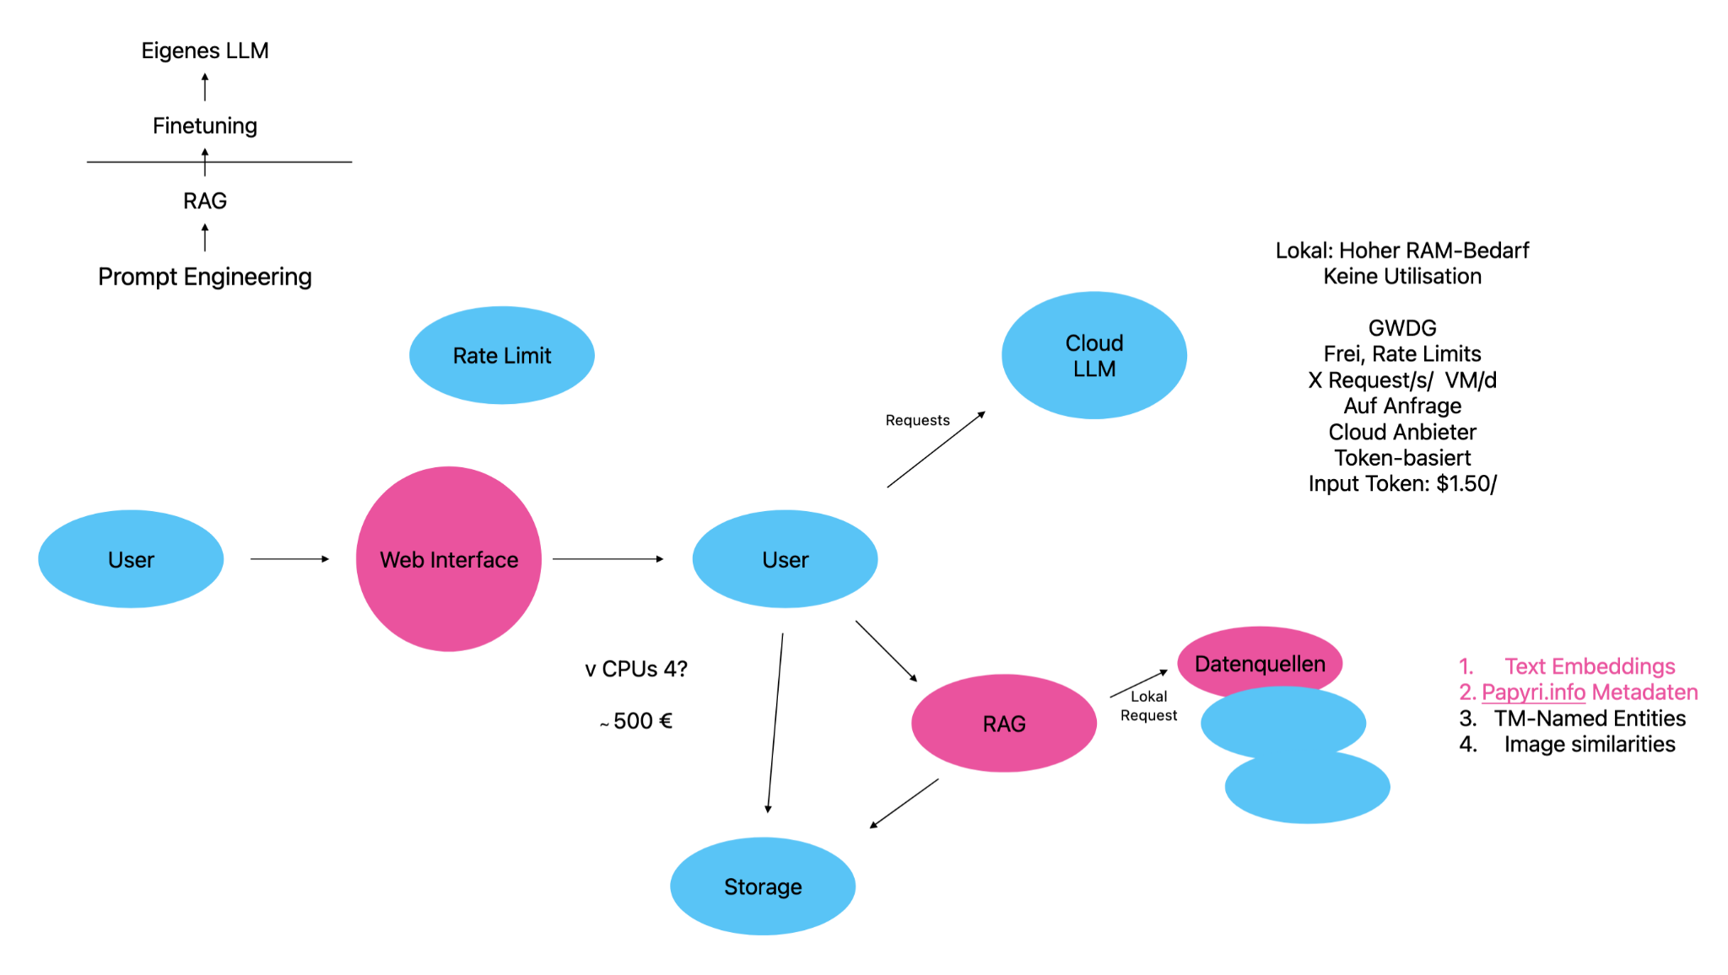

Antrag
The core parts of the proposal should be the
- Webinterface,
- RAG (Retrieval-Augmented Generation)
- data sources: text embeddings and papyri.info metadata.

Fragebogen
Die 🚩Fragen des Fragebogens mit Freitexteingabe, jeweils max. 200 Wörter (Der Rest sind alles Eingabefelder für E-Mail-Adressen, Zahlen oder Single-Choice-Felder)

- Research aims and impact
- Intended software development
- Relevance of the software
- Outline of the role of the SSC

🚩Research aims and impact
Leichterer/Moderner Zugang zur Papyrologie
Verlässliches Werkzeug für den Papyrologen im Feld
Neue Zusammenhänge erschließen, auch fachübergreifend
Neue Herangehensweisen, z.B. durch Bildausschnittsuche
HGV als relevanten Baustein für die Zukunft zementieren

🚩Intended software development
- Backend-Tools für RAG
- Systemprompt
- Inference-Server
- Frontend

🟦Backend-Tools für RAG/Embeddings
BaseX – HGV- und DDB-Daten aus idp.data/Papyri.info

Symbolssuche in Bildern – Bildausschnitt von einem Papyrus, der ein Symbol (Glyphe, Buchstabe, Zahl, Krakel) zeigt, kann verwendet werden, um ähnliche Symbole in bekannten Papyri zu finden. Eingabe: Bildausschnitt, Ausgabe: Papyri mit ähnlichen Symbolen.

Schlagwortkatalog – Schlagworte wie beispielsweise aus der Berichtigungsliste bekannt werden mit relevanten Texten in Verbindung gebracht; Kategorien wie Könige, Kaiser, Konsuln, Geographisches und Topographisches, Monate und Tage, Religion, Zivil- und Militärverwaltung, Berufsbezeichnungen, Allgemeines.

Bibliographie – Zuordnung von Papyri und Editionen. Welcher Text wird wo behandelt? Welcher Artikel gehört zu welcher Zeitschrift? Welcher Text wurde erneut ediert und unter welcher Artikelnummer in welcher Bandreihe? (Checklist, Bibliographie Papyrologique, Papyri.info/bibliography)

Beziehungen – Graphen zu Herrschern, Verwandtschaftsbeziehungen etc.

Trismegistos – Datenbankdump, JSON-API

🟦Systemprompt
Spezialisierung auf Altgriechisch und andere altertümliche Sprachen
Papysprech – aus Artikeln, E-Mails, Festschriften etc.

🟦Inference-Server
Hosten, aufsetzen, betreiben, unterhalten

🟦Frontend/Webinterface
Auf https://aquila.zaw.uni-heidelberg.de/ verschiedene Möglichkeiten der Nutzung:
- KI-Chatbot
- Kontextsensitive Anreicherung für Text und Metadaten
- Hilfreiche Tools: KI-gestützte Suche
Nach diesem Vorbild auch auf anderen Seiten des Instituts einsetzbar: PapPal, Beehive, etc.

🚩Relevance of the software
- Freies Online-Tool für die gesamte Gemeinschaft der Papyrologen und weiterer Interessierter
- Code und Daten verfügbar via OpenSource
- Verlinkung in Partnerprojekten wie Papyri.info, Tristmegistos

🚩Outline of the role of the SSC
Die machen die ganze Arbeit und nehmen dabei unsere technischen Mitarbeiter mit, damit diese nach Abschluss des Projekts, die Wartung und Erweiterung des Systems übernehmen können.

